DOC_Anhang_A1_D_4.00

Zusätzliche Informationen für Motoren mit Kraftstoffeinspritzanlage
zum Kapitel „Gemischbildung“



Achtung: Das Kapitel Einspritzanlage (Anlage A1) ist nur in Verbindung mit der Bedienungsanleitung der Motorserien S330, S559, S625, S650 und S950 zu verwenden. Alle Punkte in den entsprechenden Bedienungsanleitungen, mit Ausnahme der Kapitel, die sich auf die Gemischbildung durch Vergaser beziehen, sind weiterhin uneingeschränkt gültig.
Die Bedienungsanleitung bitte vor der Montage des Motors oder der Inbetriebnahme vollständig durchlesen.

Allgemeine Hinweise:
Im Interesse der ständigen Weiterentwicklung unserer Produkte müssen wir uns Änderungen des Lieferumfanges in Form, Technik und Ausstattung vorbehalten. Wir bitten auch um Verständnis, dass aus Angaben dieser Anleitung keine Ansprüche abgeleitet werden können.

Sauer Flugmotorenbau GmbH, Nieder-Olmer-Str. 16, D-55270 Ober-Olm

Tel.: +49 (0) 6136 89377, Fax: +49 (0) 6136 85466
e-mail: info@sauer-flugmotorenbau.de, hompage: www.sauer-flugmotorenbau.de

Inhaltsverzeichnis:

- Beschreibung der Einspritzanlage
  - Allgemeine Beschreibung der Einspritzanlage
  - Benennung und Beschreibung der Einzelteile
- Einbauvorschriften
  - Elektrische Installation
  - Hydraulische Installation
  - Einbauanleitung
  - Zusätzliche Maßnahmen um die Ausfallsicherheit der Anlage zu erhöhen
  - Zusätzliche Maßnahmen für einen effektiveren Motorbetrieb
- Betrieb der Anlage
  - Erstmalige Inbetriebnahme
  - Inbetriebnahme des Motors
    - Kalter Motor
    - Warmer Motor
  - Außerbetriebnahme des Motors
- Einstellarbeiten
- Instandhaltungs-/Wartungsintervalle
- Schaltpläne
  - Schaltplan Hydraulik
  - Schaltplan Elektrik
- Fehlersuche

1 Beschreibung der Einspritzanlage

  - Allgemeine Beschreibung der Einspritzanlage
Bei der verwendeten Einspritzanlage handelt es sich um eine sequentielle Multipoint- Saugrohreinspritzung. Die Drosselklappenstutzen (DKS) werden anstelle der Vergaser montiert. Die beiden DKS sind mit 2 Leisten verbunden und über die Drosselklappenwellen zueinander synchronisiert.
Der Kraftstoffdruck beträgt 3 bar. Dieser wird von einer el. Kraftstoffpumpe erzeugt und durch einen Druckregler konstant gehalten.
Um Störungen durch verunreinigten Kraftstoff zu vermeiden, ist ein Kraftstoffilter der Kraftstoffpumpe vorgeschaltet und ein Kraftstofffeinfilter nachgeschaltet.
Die Kraftstoffmenge wird durch eine α-n Steuerung (Drosselklappenwinkel-Drehzahl- Steuerung) bestimmt. Die Dosierung wird verfeinert durch verschiedene Anpassungsparameter.

Folgende Parameter werden zur Berechnung der Einspritzmenge verwendet:

- Drosselklappenwinkel
- Motordrehzahl
- Lufttemperatur
- Luftdruck
- Motortemperatur
- Beschleunigungsgrad
- Man. Eingriff (optional)

  - Benennung und Beschreibung der Einzelteile

- Drosselklappenstutzen (DKS): (Bild 1 Pos.17)
Funktion: Leistungsregelung des Motors durch Betätigung der Drosselklappen.
Der DKS besteht aus folgenden Hauptkomponenten:
- Drosselklappenpotentiometer (Bild 1 Pos.22)
Funktion: Liefert der Einspritzanlagenelektronik ein analoges Signal über die
Position der Drosselklappe.
- Einspritzventile (Bild 1 Pos.18)
Funktion: Dosieren und Zerstäuben des Kraftstoffes.
- Gaszughalter und Seilscheibe (Bild 1 Pos.23; 23a; 23b)
Funktion: Gegenhalterung der Gaszughülle und Einstellung des Gaszugleerweges.
Führung und Befestigung des Gaszuges.
- Druckregler und Druckreglergehäuse (Bild 1 Pos.24 und 27)
Funktion: Kraftstoffdruck auf konstant 3 bar halten.

Bild 1: Drosselklappenstutzen

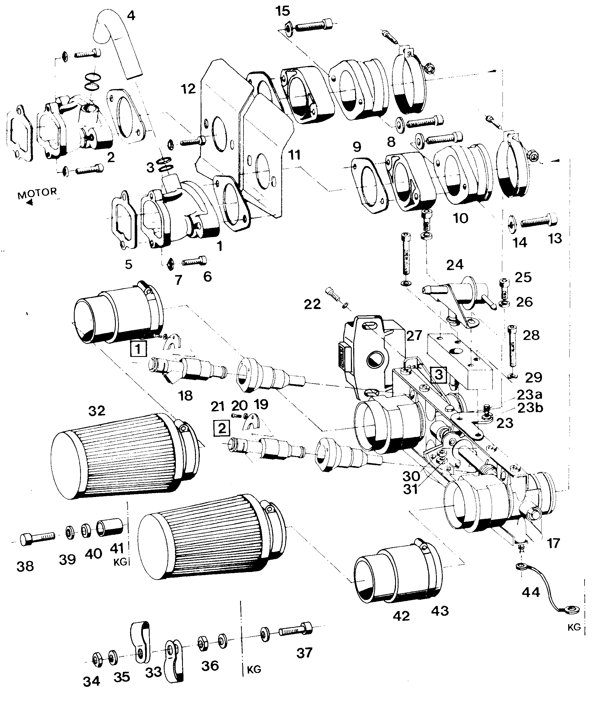

- Kraftstoffpumpen/-filtereinheit
Funktion: Filtrierung des Kraftstoffes und Erzeugung des Einspritzsystemdruckes.
Die Kraftstoffpumpen/-filtereinheit besteht aus folgenden Hauptkomponenten:
- Kraftstoffilter (Bild 2 Pos.3)
Funktion: Schutz der Kraftstoffpumpe vor Schmutz > 60μm.
- Kraftstoffpumpe (Bild 2 Pos.1)
Funktion: Erzeugen des Systemdruckes und Förderung des Kraftstoffes zu den Einspritzventilen.
Achtung: Kraftstoffpumpe nur über das Steuergerät ansteuern, niemals separat ansteuern, da im Falle eines Unfalls nicht sichergestellt ist, dass die
Kraftstoffpumpe bei stehendem Motor abgeschaltet wird (Brandgefahr).
- Kraftstofffeinfilter (Bild 2 Pos.2)
Funktion: Schutz der Einspritzventile vor Schmutz > 10 μm.

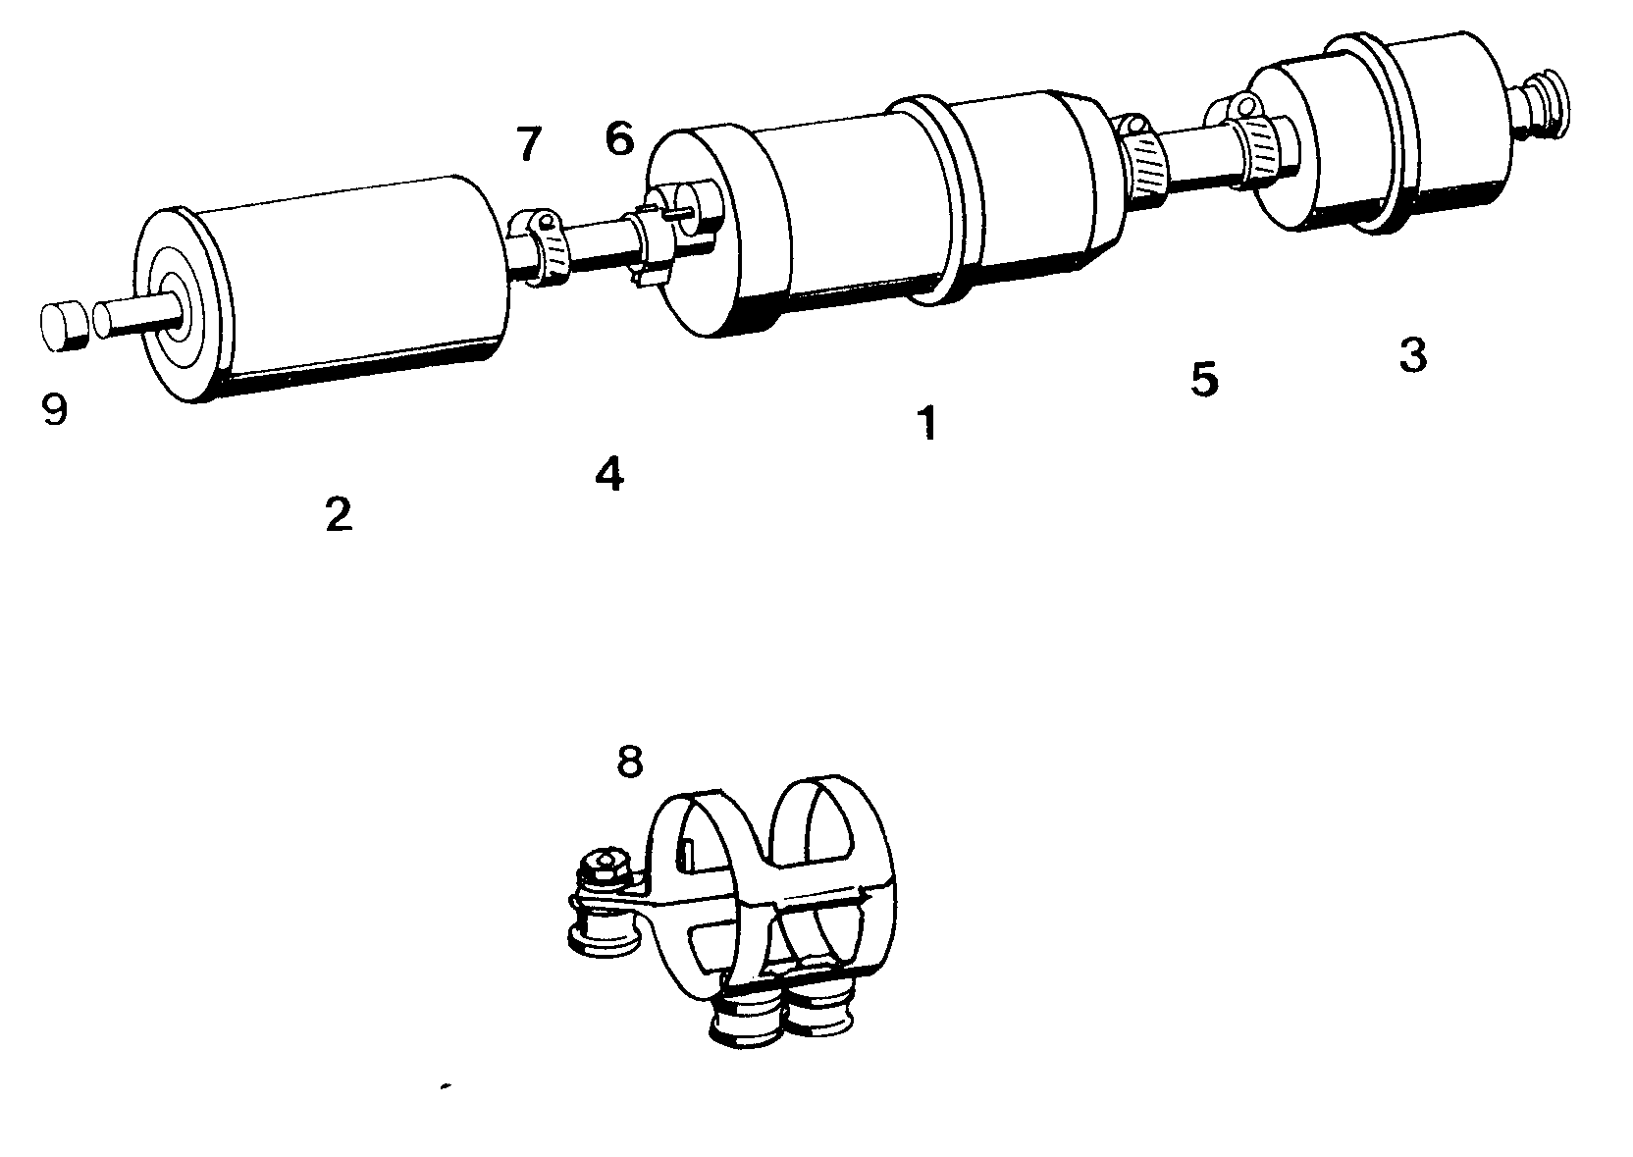
Bild 2 Kraftstoffpumpen-Filtereinheit

- Kabelbaum (Bild 3 Pos.2)
Funktion: Herstellung der elektrischen Verbindung zwischen den Sensoren/
Aktuatoren und dem Steuergerät.
Der Kabelbaum besteht aus folgenden Hauptkomponenten:
Sensoren/Sensorenanschlüsse:
- Ansauglufttemperatursensor
- Kurbelgehäusetemperatursensor
- Steckverbindung Drosselklappenpotentiometer
- Drehzahlmesseranschluß
Aktuatorenanschlüsse:
- Einspritzventilansteuerung
- Kraftstoffpumpenansteuerung
Sonstige Anschlüsse:
- Steuergeräteanschluß
- Stromversorgung 12 Volt

- Steuergerät (Bild 3 Pos.1)
Funktion: Verarbeiten der Sensordaten. Ansteuern der Einspritzventile und der
Kraftstoffpumpe, Luftdruckmessung.
Das Steuergerät besteht aus folgenden Hauptkomponenten:
- Steckverbindung
- Luftdruckanschluß
Merkmale: Auf der Seite des Steuergeräts ist ein Aufkleber angebracht mit der
Nummer der geladenen Software (z.B. 3203_11 > Software für Motortyp 625 und Versionsnummer 11)

Bild 3: Kabelbaum mit Steuergerät
Je nach Anzahl der Einspritzventile
Motortyp 950 = 3 St.
Motortyp 550, 625 und 650 = 2 St.
Motortyp 330 = 1 St.
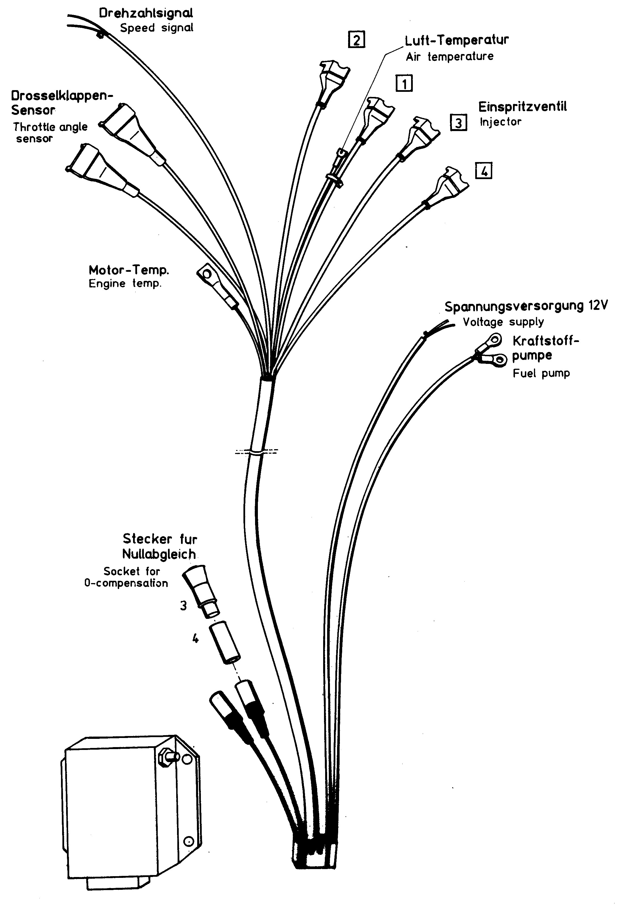
Wasserschutzstopfen

- Einbauvorschriften
Durch die Einspritzanlage ist es möglich den Motor in jeder Lage zu starten und zu betreiben.
Für einen sicheren und störungsfreien Betrieb müssen jedoch die nachfolgenden Einbauvorschriften beachtet werden.

2.1 Elektrische Installation (Zur elektrischen Verkabelung zusätzlich Hirtinformation 0065 „Zusätzliche Informationen zur Spannungsversorgung und zur Zündanlage“ beachten):

- Die 12 Volt Stromversorgung muß separat geführt werden, d.h. es dürfen zwischen Batterie und Steuergerät keine anderen el. Verbraucher an die Leitung angeschlossen werden.
- Der Kabelbaum ist so zu verlegen, dass die stromführenden Kabel keine Masse während des Betriebs berühren können.
- Die Kabel sind so zu verlegen, daß ein Abknicken oder Durchscheuern nicht möglich ist.
- Alle Komponenten sind spritzwassergeschützt. Trotzdem sollte möglichst vermieden werden, daß die Komponenten mit Wasser in Berührung kommen.
- Das Steuergerät ist mit dem Kabelanschluß nach unten zu montieren und der Kabelbaum ist so zu verlegen, dass der Kabelbaum vor dem Steuergerät eine leichte Schlaufe bildet, damit Wasser, das entlang des Kabelstrangs läuft, nicht in den Stecker des Steuergerätes gelangen kann.
- Das Steuergerät ist so zu montieren, daß der Luftdruckanschluß (Schlauchnippel an der Seite des Steuergeräts) nicht durch turbulente Luftströmungen beeinflußt wird.
- Um EMV-Einstreuungen auf den Kabelbaum zu vermeiden, dürfen im Abstand von mindestens 10cm keine anderen Kabel parallel verlegt werden. Hierbei ist speziell auf die Zündausleitungen und auf die Leitungen vom Motor zum Regler und vom Regler zur Batterie zu achten, da diese große Ströme und/oder hohe Spannungen führen.
- Der Luftdruckanschluß darf nicht verschlossen werden (Gummikappe etc.)
- Die el. Komponenten dürfen eine Betriebstemperatur von 80°C nicht überschreiten (kurzzeitig 100°C).
- Der Kabelbaum muß in ausreichendem Abstand zu anderen stromführenden Leitungen verlegt oder abgeschirmt werden, um elektromagnetische Einstreuungen auf die Signal- und Steuerleitungen der Einspritzanlage auszuschließen.
Die erforderlichen Kabelquerschnitte und die zu verwendende Sicherung sind dem Schaltplan zu entnehmen.

2.2 Hydraulische Installation:
- Die maximale Saughöhe der el. Kraftstoffpumpe darf 500mm nicht überschreiten (Achtung auch extreme Fluglagen berücksichtigen z.B. Startphase).
Die Pumpe sollte in Tanknähe, wenn möglich unterhalb des Tanks, montiert werden, so dss die Saugleitung möglichst kurz wird.
- Die Zuleitung muß so dimensioniert werden, daß die Kraftstoffpumpe min. 120 l/h ansaugen kann (empf. Leitungsquerschnitt min. 10mm).
- Alle kraftstoffführenden Komponenten müssen in ausreichendem Abstand zu heißen Bauteilen angebracht werden (z.B. Auspuffanlage)
- An allen Anschlüssen der Kraftstoffleitungen sind Schlauchschellen zur Sicherung anzubringen.
- Die Kraftstoffleitung zwischen Kraftstofffiltereinheit und Motor muß aus kraftstoffbeständigem Material sein und einen Druck von min. 6 bar standhalten.
- Die Rücklaufleitung zum Tank muß einen Durchmesser von 8mm haben, um nicht einen Staudruck zu erzeugen.
Bei Doppeltankanlagen ist darauf zu achten, daß die Tanks miteinander verbunden werden um eine, durch den Rücklauf verursachte, ungleiche Füllhöhe in den Tanks zu vermeiden.
Bei Doppeltankanlagen, die separat geschaltet werden sollen, muss zwischen den beiden Tanks eine Überlaufverbindung montiert werden oder es muss eine gemeinsame Umschaltung des Zu- und Rücklaufes vorhanden sein, um einen der beiden Tanks nicht zu überfüllen.
Warnung: Es dürfen keine Kraftstoffverbrauchsmeßeinrichtungen in die Kraftstoff-leitungen eingebaut werden, da diese zu einer unzulässigen Drosselung der Kraftstoffumlaufes führt. Dies kann zu erheblichen Motorschäden führen.

2.3 Einbauanleitung
- Motor wie in Bedienungsanleitung und Service Information A beschrieben montieren.
- Steuergerät an geeignetem Platz montieren (Kabelbaumlänge beachten). Das Steuergerät muß über Gummielemente schwingungsisoliert montiert werden.
- Kabelbaum unter oben aufgeführten Bedingungen verlegen und 12-poligen Stecker an das Steuergerät anschließen.
Beachte: Stecker kann nur in einer Position in das Steuergerät eingesteckt werden.
- Stromversorgung (rot +) mit Ein/Aus-Schalter verbinden. die Zuleitung zum Schalter muß den oben genannten Einbauvorschriften entsprechen (Kabelquerschnitt 1,5mm²).
Stromversorgung (schwarz -) mit Masse verbinden oder besser noch direkt am –Pol der
Batterie anschließen.
- Kraftstoffpumpe in Tanknähe montieren und Druckleitung vom Feinfilter zum Motor
legen und mit Schlauchschellen sichern (Bild Anschluß Motor- Anschluß Filter)
- Zuleitung vom Tank zum Sauganschluß der Pumpen-/Filtereinheit anschließen (großer Schlauchanschluß) und mit Schlauchschellen sichern.

- Relais für Kraftstoffpumpensteuerung an geeigneter Stelle montieren.

- Die grüne und schwarze Leitung aus dem Kabelstrang an Klemme 85 und 86 anschließen.

- Separate Versorgungsleitung (Kabelquerschnitt 1,5mm²) von dem Schalter der Einspritzanlage (Punkt 4) oder direkt über eine 12Amp. Sicherung von der Batterie (+) an Klemme 30 des Relais anschließen.

- Klemme 87 des Relais mit dem positiven Anschluß (+) der Kraftstoffpumpe (Ringöse ∅ 4,3mm) verbinden (Kabelquerschnitt 1,5mm²).

- Den negativen Anschluß der Kraftstoffpumpe (-) auf Masse legen.
Achtung: Sicherstellen, daß der Masseanschluß bis zur Batterie unter allen
Umständen sicher gewährleistet ist und mind. 8 Amp. übertragen kann.

- Gaszug an der Steuerscheibe des Drosselklappenstutzens einhängen (Bild 4 Pos. 6). Gaszug mit Hilfe der Stellschraube (Bild 4 Pos.2) so einstellen, dass in der Leerlaufposition der Gaszug etwas Spiel hat (2-4mm) und mit Kontermutter (Bild 4 Pos.1) sichern. Es ist dabei sicherzustellen, daß die Leerlaufanschlagschraube (Bild 4 Pos.5) am Anschlag (Bild 4 Pos.3) anliegt.

- Funktionsüberprüfung:
Einspritzanlage einschalten (ohne den Motor anzulassen). Dabei muß die Kraftstoffpumpe 3-8 sec. anlaufen.
Drosselklappe vollständig öffnen. Dabei muß deutlich ein schnarrendes Geräusch an
den Einspritzventilen zu hören sein (Dauer: ca. 1 sec.).
- Nach mehrmaligem Ein- und Ausschalten der Anlage ist bei eingeschalteter Anlage die Dichtheit der Kraftstoffhydraulik zu überprüfen.

  - Zusätzliche Maßnahmen um die Ausfallsicherheit der Anlage zu erhöhen:
Die nachfolgenden Maßnahmen sind nicht erforderlich für einen sicheren Betrieb der Anlage. Wie jedoch bei jedem technischen Gerät kann es zu Störungen und evt. Ausfall kommen. Um in solchen Fällen eine möglichst hohe Sicherheit oder sogar eine Redundanz zur Verfügung zu haben, können die folgenden Maßnahmen eingebaut werden:

- Parallel angesteuerte Kraftstoffpumpe, mit dazugehörigen Kraftstofffein- und Kraftstofffiltern, die manuell zugeschaltet werden kann. Falls es in Folge von Kabelbruch oder verstopften Kraftstoffiltern zum Ausfall der Hauptpumpe kommt.

- Um Störungen des Drehzahlsignal zu vermeiden, darf an den Anschluß an der Zündanlage (Kabelfarbe gelb/grün) nur die Signalleitung der Einspritzanlage angeschlossen werden und nicht noch zusätzlich ein Drehzahlmesser (vormontiert ab Werk). Da in Folge einer Störung am Drehzahlmesser das Drehzahlsignal beeinflußt werden kann und somit eine falsche Information an das Steuergerät weitergegeben werden kann.
Empfehlung: Verwendung eines induktiven Drehzahlmessers, der an einer Zündleitung angebracht wird.

- Überwachung der Einspritzanlage:
Um Störungen in der hydraulischen Anlage frühzeitig erkennen zu können, sollte der Kraftstoffdruck (Betriebsdruck ca. 3 bar) überwacht werden. Störungen können auftreten in Folge von verstopften Filtern oder eines defekten Druckreglers, dies führt zu einer Systemdruckänderung.
Um Störungen an der elektrischen Anlage frühzeitig erkennen zu können, sollte die Spannung und der Stromfluß in der Zuleitung zur Einspritzanlage überwacht werden.
Spannungsüberwachung:
Sollte es in Folge eines defekten Reglers oder eines defekten Verbrauchers zu einer langsamen Absenkung der Bordspannung kommen (Batterieentladung), kann dies frühzeitig festgestellt werden und durch geeignete Maßnahmen (abschalten aller nicht für den primären Betrieb nötigen Verbraucher) eine Verlängerung der Betriebszeit erreicht werden. Die minimale Spannung die die Einspritzanlage benötigt beträgt 10 Volt.
Stromflußüberwachung:
Sollte es in Folge von beschädigten elektrischen Komponenten (Einspritzventile, Kraftstoffpumpe) zu einer Erhöhung der Stromaufnahme kommen, kann dies durch eine Messung der Stromstärke frühzeitig erkannt werden.

- Zum Schutz von elektromagnetischen Einflüssen, kann die ECU durch eine geerdete
Metallabschirmung geschützt werden.

  - Zusätzliche Maßnahmen für einen effektiveren Motorbetrieb:

- RamAir Box
Vor allem bei Propellerbetrieb in Zugrichtung, kann die Luftströmung und dem dadurch entstehenden Staudruck in einer RamAir Box genutzt werden, um den Motor „aufzuladen“. Um jedoch ein unzulässiges Abmagern des Luft/Kraftstoffgemisches zu vermeiden, muß eine Schlauchverbindung vom Steuergerät der Einspritzanlage zu der RamAir Box verlegt werden, damit die Elektronik der Einspritzanlage die Luftdruckerhöhung ausgleichen kann.

- Software und Schnittstelle zum Kontrollieren der Anlage und zum Neuladen von Programmen (Sonderzubehör).
Durch die Software ist es möglich, die Eingangs- und Ausgangssignale der Einspritzanlage zu kontrollieren. Darüber hinaus können neue Kennfeldprogramme auf das Steuergerät aufgespielt werden. Die Updates können via Internet bei Göbler-Hirthmotoren abgerufen werden. Dadurch ist es möglich, immer auf dem neuesten Stand der Softwareentwicklung zu bleiben.

- Betrieb der Anlage
Die Einspritzanlage besitzt eine automatische Kaltstartkompensation.

3.1 Erstmalige Inbetriebnahme:
- Zündanlage einschalten.
- Einspritzanlage einschalten.
- Drosselklappe voll öffnen.
- Motor 2x10 sec. starten um die Einspritzanlage zu entlüften.
- Drosselklappe ganz schließen.
- Motor erneut starten. Sollte der Motor in diesem Zustand nicht starten, muß bei startendem Motor die Drosselklappe langsam etwas geöffnet werden.
Anmerkung: Der Startvorgang sollte ohne daß der Motor anspringt nach max.
20 sek. abgebrochen werden. Nach kurzer Pause Startvorgang erneut wiederholen.
- Sobald der Motor selbständig zu laufen beginnt, Starter abschalten und mit 2-3 kurzen Gasstößen den Motor in Betrieb halten.
- Den Motor mit 2000-3000/min und leichter Last warmlaufen lassen (siehe Betriebsanleitung Kapitel 2.2 „Einfahrempfehlung“).
- Bei betriebswarmem Motor den Leerlauf einstellen (siehe Kapitel 4 „Einstellarbeiten“).
- Während und nach dem erstmaligem Betrieb sind an der Einspritzanlage folgende Prüfungen durchzuführen:
- Kraftstoffschläuche und Verbindungen auf Dichtheit überprüfen
- Kraftstoffleitungen auf Knick und Scheuerstellen untersuchen.
- Elektrische Leitungen auf Beschädigungen untersuchen.
- Gaszug auf Beschädigungen überprüfen.
- Gaszug auf Spiel im Leerlauf überprüfen.
- Leerlaufdrehzahl überprüfen.
Beschädigte Teile austauschen und so montieren, dass ein erneutes Beschädigen der Teile vermieden wird.

3.2 Inbetriebnahme des Motors

3.2.1 Kalter Motor
- Zündanlage einschalten.
- Einspritzanlage einschalten
- Motor mit geschlossener Drosselklappe starten. Sollte der Motor in diesem Zustand nicht starten, muß bei startendem Motor die Drosselklappe langsam etwas geöffnet werden.
Anmerkung: Der Startvorgang sollte ohne daß der Motor anspringt nach max. 20 sek. abgebrochen werden. Nach kurzer Pause Startvorgang erneut wiederholen.
- Sollte der Motor trotzdem nicht starten, kann durch volles Öffnen der Drosselklappe eine Voreinspritzmenge eingespritzt werden (Schnarrgeräusch der Einspritzventile). Diese Maßnahme nur im Notfall benutzen, da der Motor dadurch sehr leicht „überfetten“ kann.
- Sobald der Motor selbständig zu laufen beginnt, Starter abschalten und mit 2-3 kurzen Gasstößen den Motor in Betrieb halten.
- Den Motor mit 2000-3000/min und leichter Last warmlaufen lassen.

3.2.3 Warmer Motor
- Zündanlage einschalten.
- Einspritzanlage einschalten
- Motor mit leicht geöffneter Drosselklappe starten. Sollte der Motor in diesem Zustand nicht starten, muß bei startendem Motor die Drosselklappe langsam etwas geöffnet werden.
Anmerkung: Der Startvorgang sollte, ohne daß der Motor anspringt nach max. 20 sek. abgebrochen werden. Nach kurzer Pause Startvorgang erneut wiederholen.
- Sobald der Motor selbständig zu laufen beginnt, Starter abschalten und mit 2-3 kurzen Gasstößen den Motor in Betrieb halten.
- Den Motor mit 2000-3000/min und leichter Last warmlaufen lassen.

3.3 Außerbetriebnahme des Motors
- Einspritzanlage abschalten.
- Sobald der Motor steht Zündung ausschalten.
Anmerkung: Es darf auf keinen Fall vergessen werden die Zündanlage abzuschalten, da es sonst evt. zu einer Beschädigung der Zündelektronik kommen kann. Des Weiteren können noch vorhandene Restspannungen beim Berühren der Primärseite zu einem Stromschlag führen.

- Einstellarbeiten

Die Anlage ist ab Werk voreingestellt.
Der Leerlauf wurde ohne Last (ohne Propeller und Getriebe) auf 1400-1500 U/min eingestellt.
Die Drosselklappen und der Drosselklappenpotentiometer sind zueinander synchronisiert und dürfen nicht verändert werden.
Achtung: Stellschraube (Bild 4 Pos.4) nicht verdrehen, da die Synchronisation des DKS nur werkseitig wieder eingestellt werden kann.
Die Einzige erforderliche Einstellung ist der Leerlauf. Dabei ist auf folgendes zu achten:
- Motor muß betriebswarm sein.
- Die Last die im Leerlauf auf den Motor wirkt muß montiert sein (Propeller etc.)
- Der Gaszug muß im Leerlauf 2-4 mm Spiel aufweisen, damit die Leerlaufeinstellschraube sicher am Anschlag (Bild 4 Pos.3) anliegt.
Der Leerlauf ist dann so zu wählen, daß der Motor sicher rund läuft (Empfehlung: 1200-1800 U/min)
Um eine evt. erforderliche Korrektur vorzunehmen die Leerlaufanschlagschraube (Bild 4 Pos. 5) hinein- oder herausdrehen, wobei hineindrehen eine Erhöhung der Leerlaufdrehzahl bewirkt.
Tip: Zum Verdrehen der Leerlaufeinstellschraube die Drosselklappe vollständig öffnen, um besser an die Einstellschraube zu gelangen.

1
2
- Kontermutter
- Stellschraube für
Gaszugleerspiel
- Leerlaufanschlag
- Stellschraube für Drosselklappensynchroni-sation (Grundeinstellung werkseitig durchgeführt, darf niemals verdreht werden)
- Leerlaufeinstellschraube
- Gaszugsteuerscheibe

Bild 4: Drosselklappenstutzen

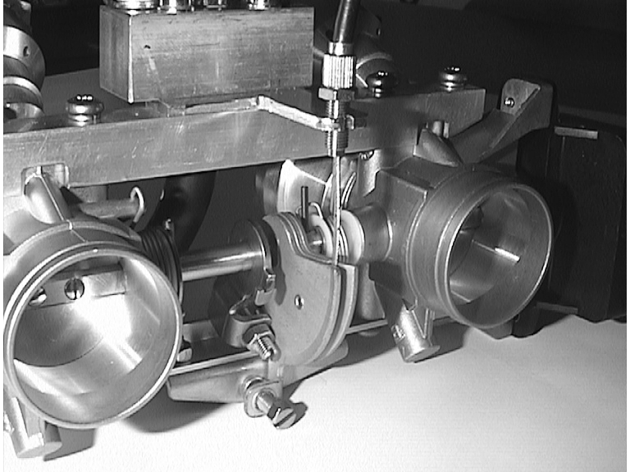
5
4
6
3

5. Instandhaltungs-/Wartungsintervalle

Die Einspritzanlage ist, bis auf die in der Tabelle beschriebenen Komponenten, wartungsfrei.
Folgende Wartungs- und Kontrollarbeiten müssen durchgeführt werden:

Nr. | Beschreibung | Zeitintervall
 |  | Anfänglich  nach (Stunden) |  |  |  | Dann alle (Stunden)
 |  | 1 | 5 | 10 | 25
 | Kraftstoffanlage auf Beschädigungen absuchen (z.B. geknickte oder angescheuerte Leitungen) | X | X | X | X | 25h
 | Elektrische Leitungen auf Beschädigungen absuchen | X | X | X | X | 25h
 | Gaszug auf Funktion prüfen | Vor jeder Inbetriebnahme
 | Gaszug auf Beschädigungen absuchen und abschmieren | X | X |  | X | 50h
 | Luftfilter reinigen falls erforderlich ersetzen |  |  |  | X | 25h
 | Kraftstoffilter auf Verunreinigungen prüfen falls erforderlich vor dem Wechselintervall austauschen (immer Kraftstoffilter und Kraftstoffeinfilter gemeinsam austauschen) |  |  | X |  | 50h
 | Verschraubungen der Kraftstoffpumpe, DKS, Luftfilter, Kabelbefestigungen etc. auf festen Sitz prüfen. | X | X | X | X | 50h

Folgende Teile müssen ersetzt werden:

Nr. | Benennung | Tauschintervall
 | Kraftstofffeinfilter | Alle 200h
 | Kraftstofffilter | Alle 200h
 | Luftfilter | Alle 250h
 | Kraftstoffpumpe | Alle 2000h
 | Einspritzventile | Alle 2000h

6. Schaltpläne
  - Schaltplan Hydraulik
Kraftstoffleitungsquerschnitt: Innendurchmesser d=8 mm |  |  | f |  |  |  |  |  | Tag |  | Name
Fuel line diameter: Inner diameter d=8 mm |  |  | e |  |  |  |  | Gezeichnet: | 05.08.09 |  | Manthey
Stabile Kraftstoffleitungen sind wegen der Pulsationen zu verwenden. |  |  | d |  |  |  |  | Geprüft: | 05.08.09 |  | Manthey
Use stable fuel lines because of the pulsation. |  |  | c |  |  |  |  | Kraftstoffleitungsplan für
Druck-Regelventil markiert höchsten Punkt hinter der Kraftstoffpumpe. |  |  | b |  |  |  |  | Einspritzanlage
Pressure regulator must be the highest point behind fuel pump. |  |  | a |  |  |  |  | Fuel line diagram for Injection system
 |  |  | Buchstabe | Anzahl | Änderung | Tag | Name | S330, S550, S625, S650, S950
 |  |  |  |  | Rohteil-Nr. |  | Maßstab | Zeichnungs-Nr.
 |  |  |  |  | - |  | -
  - Schaltplan Elektrik
Fehlersuche

Störung | Ursache | Kontrolle | Behebung
Motor springt nicht an | Stromversorgung zum Steuergerät unterbrochen | Prüfen ob Spannung am Steuergerät anliegt | Verbindung wieder herstellen
 | Kraftstoffpumpe arbeitet nicht.  Pumpe muß hörbar nach Einschalten der Einspritzanlage für ca. 3sec. Anlaufen. | - El. Zuleitungen und Steckverbindung zur K.-Pumpe überprüfen.  - K.-Pumpe auf Funktion überprüfen (falls defekt ersetzen) | - Verbindung wieder herstellen  - Defekte Pumpe ersetzen
 | Kein Drehzahlmessersignal | - Digitalen Drehzahlmesser an den Drehzahlmesserausgang anschließen.  - Steckverbindung und Kabel auf Durchgang prüfen. | - Siehe Kapitel Zündanlage  - Verbindung wieder herstellen
 | Störung der Einspritzelektronik | Muß vom Werksservice kontrolliert werden
 | Störung in der Zündanlage | Siehe Kapitel Zündanlage
Unregelmäßiger Motorlauf, Leistungsmangel, überhitzter Motor, Motor springt schlecht an | Einspritzventil defekt | E-Ventile ausbauen und Motor starten. Spritzbild der E.-Ventile unter verschiedenen Drosselklappenstellungen vergleichen. | Defekte Einspritzventile ersetzen
 | Kraftstoffdruck falsch | - Kraftstoffdruck kontrollieren  - Kraftstoff- und Kraftstofffeinfilter auf Verschmutzung überprüfen | - Druckregler ersetzen  - Beide Filter ersetzen
 | Sensoren defekt | Muß vom Werksservice oder mit Hilfe des Softwarepakets (Sonderzubehör) kontrolliert werden | Austausch der defekten Sensoren
 | Drosselklappenpotentiometer verstellt | Muß vom Werksservice oder mit Hilfe des Softwarepakets (Sonderzubehör) kontrolliert werden | Grundeinstellung wieder herstellen
 | Kabel oder Steckverbindungen defekt | Steckverbindungen kontrollieren, Kabel auf Durchgang prüfen oder mit Softwarepakets (Sonderzubehör) Sensorsignale kontrollieren | Austausch der defekten Leitung oder des defekten Steckers
 | Siehe auch Kapitel Zündanlage und Motorbeschreibung

